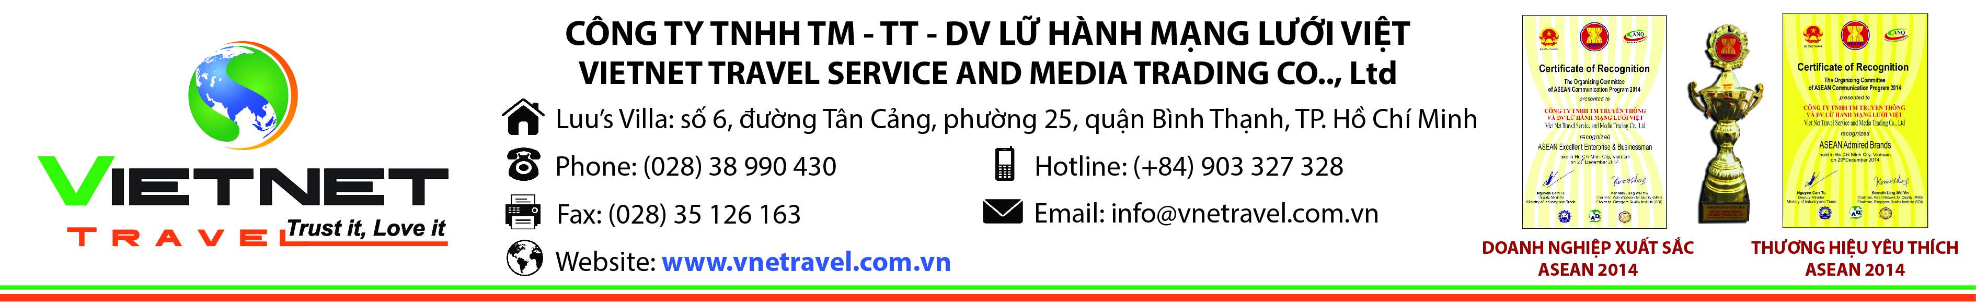
HÀNH TRÌNH KHÁM PHÁ PHƯƠNG NAM
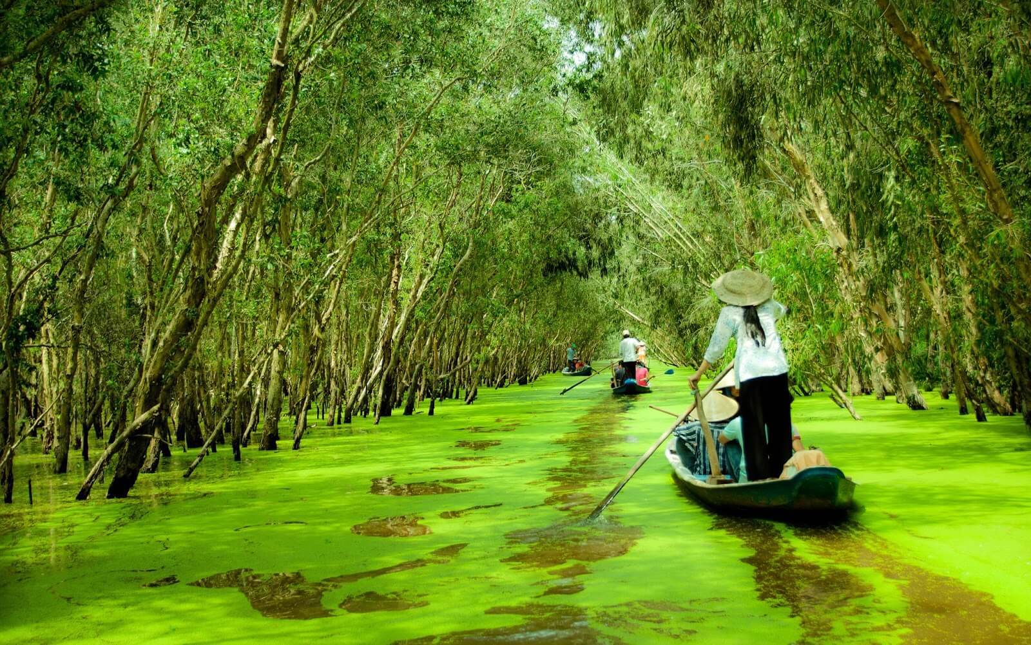
MỸ THO – BẾN TRE - CẦN THƠ – CHÂU ĐỐC
Thời gian: 3 ngày 2 đêm
Phương tiện: Xe ô tô

Khởi hành: Hằng ngày
TIÊU CHUẨN | GIÁ TOUR TIÊU CHUẨN KHÁCH SẠN 3* | PHỤ THU PHÒNG ĐƠN
GIÁ TOUR | 3.050.000 VNĐ/khách | 500.000 VNĐ/khách

NGÀY 01: SÀI GÒN – MỸ THO – BẾN TRE – CẦN THƠ
- Buổi sáng: Xe và HDV đón quý khách tại điểm hẹn, khởi hành đi Tiền Giang – Bến Tre.
- Đến Mỹ Tho (Tiền Giang), Quý khách thăm quan:
- Chùa Vĩnh Tràng - Ngôi chùa thờ Phật lớn nhất tỉnh Tiền Giang, chùa mang dáng vẻ kiến trúc châu Á pha lẫn châu Âu.
- Sau đó đoàn ra bến tàu du lịch 30/4 để lên tàu đi:
- Ngoạn cảnh sông Tiền ngắm cảnh 04 cù lao Long, Lân, Qui, Phụng.
- Cơ sở sản xuất kẹo dừa Bến Tre vừa là một đặc sản ẩm thực, vừa là một nghề thủ công truyền thống mang đậm văn hóa xứ sở. Quý khách sẽ được xem quy trình làm kẹo dừa để tạo ra những viên kẹo thơm ngon và thưởng thức chúng.
- Ngoài ra, Quý khách có dịp thưởng thức “trà mật ong - quất” - Thức uống có vị chua thơm, ngọt dìu dịu, không gắt.
- Buổi trưa: Đến Nhà vườn sinh thái Cồn Qui, quý khách có cơ hội hòa mình vào khung cảnh thiên nhiên với vườn cây ăn trái trĩu quả. Đoàn dùng cơm trưa với các món đặc sản miệt vườn.
- Sau khi dùng cơm trưa tại, tàu đưa đoàn đến Khu du lịch An Khánh. Tại đây:
- Quý khách xuống đò chèo (xuồng ba lá), men theo các con rạch nhỏ để chiêm ngưỡng những hàng dừa nước, biết thêm các loài cây như: cây bần, ô rô, máy dầm…
- Di chuyển dưới bóng mát của vườn cây ăn trái để đến với nhà vườn thưởng thức trái cây miền tây và giao lưu Đờn ca tài tử.
- Buổi chiều: Xe đón và đưa đoàn khởi hành đi Cần Thơ.
- Buổi tối: Đến Cần Thơ. Đoàn nhận phòng khách sạn, nghỉ ngơi.
- Dùng cơm tối (chi phí tự túc). Tự do dạo bến Ninh Kiều, khám phá đêm Tây Đô.
NGÀY 2: CẦN THƠ – CHỢ NỔI CÁI RĂNG
- Buổi sáng: Quý khách dùng điểm tâm tại nhà hàng. Làm thủ tục trả phòng.
- Xe đưa đoàn ra bến tàu đi tham quan:
- Chợ nổi Cái Răng - một trong những chợ nổi lớn nhất Đồng Bằng Sông Cửu Long, tìm hiểu nét văn hóa mua bán trên sông rất đặc trưng của người Nam Bộ.
- Làng hủ tiếu truyền thống, thưởng thức món “pizza hủ tiếu” trứ danh của nghệ nhân Sáu Tâm.
- Tham quan vườn trái cây và thưởng thức trái cây theo mùa.
- Buổi trưa: Quý khách dùng cơm trưa (chi phí tự túc). Khởi hành đi Châu Đốc (An Giang).
- Buổi chiều: Sau đó xe đưa đoàn băng qua những cánh đồng lúa bạt ngàn của Tứ Giác Long Xuyên để đến KDL Sinh Thái Rừng Tràm Trà Sư. Tại đây:
- Đoàn đi tắc ráng lướt trên những mảng bèo xanh non len lỏi theo những con rạch vào sâu trong rừng tràm; chiêm ngưỡng vẻ đẹp của bạt ngàn sen, súng và sự đa dạng của hệ sinh thái rừng ngập nước.
- Quý khách đi xuồng chèo vào sân chim để có cơ hội ngắm nhìn vô số các loài chim như: le le, vịt trời, cò ma (cò bợ), trích cồ…
- Lên vọng gác để tận mục quan sát rừng tràm bao la và xa xa là các di tích – thắng cảnh nổi tiếng: Thiên Cấm Sơn, Vạn Linh Tự…
- Buổi tối: Đoàn về Châu Đốc. Dùng cơm tối (tự túc). Nghỉ đêm tại Châu Đốc.
NGÀY 3: CHÂU ĐỐC – LÀNG CHĂM CHÂU GIANG – SÀI GÒN
- Buổi sáng: Quý khách dùng điểm tâm sáng. Làm thủ tục trả phòng khách sạn.
- Sau đó xuống đò đi tham quan:
- Làng cá bè – tìm hiểu nghề nuôi cá da trơn nỗi tiếng nhất Việt Nam.
- Ghé làng Chăm Đa Phước để thăm đồng bào người Chăm theo đạo Hồi cùng với việc tìm hiểu nghề dệt truyền thống của đồng bào nơi đây.
- Buổi trưa: Khởi hành về TP. Hồ Chí Minh. Đoàn dùng cơm trưa (tự túc), tiếp tục lộ trình.
- Trên đường về, Quý khách mua sắm các đặc sản nổi tiếng: nem Lai Vung, bánh phồng Sa Giang, xoài cát Hòa Lộc, kẹo dừa Bến Tre…
- Buổi tối: Về đến TP. Hồ Chí Minh. Kết thúc chương trình. Chia tay và hẹn gặp lại quý khách.

CHI PHÍ BAO GỒM:
- Xe máy lạnh thăm quan suốt chương trình.
- Các bữa ăn trong chương trình:
- Anh Đào/Hậu Giang 3 sao & Hùng Cường/Châu Phố 3 sao: Cơm phần trưa N1, N2: 1 bữa trưa cơm phần ngày 01+02 và 2 bữa sáng tại khách sạn ngày 2, 3.
- Lưu trú: Khách sạn 2 sao/ 3 sao (2-3 khách/phòng).
- Hướng dẫn viên tiếng Anh/Việt.
- Chi phí vé thăm quan, vé tàu thuyền ở Mỹ Tho, Cần Thơ, Châu Đốc.
- Chi phí tổ chức, dịch vụ,…
- Nước: 01 chai/người/ngày.
- Bảo hiểm du lịch theo qui định bảo hiểm Việt Nam với mức tối đa là 40.000.000 VNĐ/trường hợp.
CHI PHÍ KHÔNG BAO GỒM:
- Chi phí cá nhân, thăm quan, ăn uống ngoài chương trình.
- Chi phí mua sắm.
- Phụ thu phòng đơn.
- Thuế VAT.
CHI PHÍ DÀNH CHO TRẺ EM:
- Trẻ em dưới 3 tuổi: được miễn phí vé dịch vụ (ăn, ngủ chung với cha mẹ, không có ghế riêng trên xe, tàu).
- Trẻ em từ 3 tuổi - 6 tuổi tính 50% giá tour (được phục vụ phần ăn riêng, ngủ chung phòng với cha mẹ, có ghế riêng trên xe, tàu).
- Trẻ em từ 7 – 11 tuổi tính giá 75% giá tour (được phục vụ phần ăn riêng, ngủ chung phòng với cha mẹ, có ghế riêng trên xe, tàu).
- Trẻ từ 12 tuổi trở lên: tính 100% giá tour.
- Hai người lớn chỉ được kèm 1 trẻ em. Bé thứ 2 tính giá tour như người lớn.

ĐIỀU KIỆN HỦY TOUR:
- Hủy trước 7 ngày khởi hành không tính phí.
- Hủy trước 5 ngày khởi hành 50% tổng chi phí tour.
- Hủy trước 3 ngày khởi hành 80% tổng chi phí tour.
- Hủy trước 1 ngày khởi hành 100% tổng chi phí tour.

Lưu ý : Các điểm tham quan trong chương trình có thể thay thứ tự để phù hợp với tình hình thực tế.
** Trong trường hợp khách quan như: khủng bố, thiên tai, … hoặc do có sự cố, sự thay đổi lịch trình của các phương tiện vận chuyển công cộng như: máy bay, tàu hỏa, … thì công ty sẽ giữ quyền thay đổi lộ trình chuyến du lịch bất cứ lúc nào vì sự an toàn và thuận tiện cho khách hàng và sẽ không chịu trách nhiệm bồi thường những thiệt hại phát sinh.

Chúc quý khách một chuyến đi thú vị và bổ ích!

